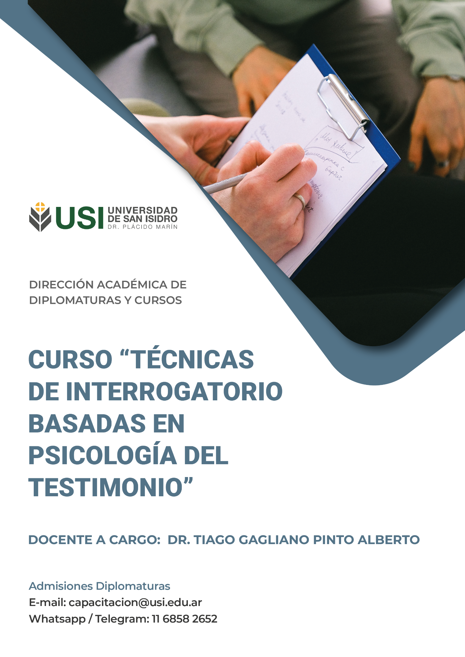

FUNDAMENTACIÓN

La investigación de las pruebas dependientes de la memoria es extensa, abarcando tanto el reconocimiento de personas como la prueba oral, y en este ámbito, el estudio de la memoria, las técnicas de percepción de verdad y falsedad, además de preguntas neutras y muchas otras áreas que se extienden desde el punto de vista clínico hasta el forense.
En el campo específico de la prueba oral y, aún más enfocado, del estudio de la memoria, es imprescindible destacar la controversia existente sobre su configuración. Actualmente, se proscribe, en un consenso razonable, la idea de que la memoria se consolidaría como una película o fotografía capaz de plasmar con total nitidez y perfección en un momento o secuencia de eventos determinados, y que estos podrían ser recordados en el futuro cuando fuera necesario para cualquier propósito.
Esta idea ha sido descartada por diversas razones. En primer lugar, porque la memoria puede ser alterada, introduciendo consciente o inconscientemente elementos de falsos recuerdos.
Elizabeth Loftus ha demostrado, respaldada por estudios sólidos y robustos, que el proceso de memorización pasa al menos por la interacción de 3 fases distintas: a) el registro; b) el almacenamiento; y c) el recuerdo, y que en cada una de ellas puede haber equívocos, tanto en relación con el evento como en lo que respecta a la persona.
Y, por último, la memoria no podría considerarse simplemente una fotografía o película del pasado, porque no se podría comprender desde este punto de vista en su construcción o reconstrucción, dependiendo de la vertiente teórica adoptada. Entre estas vertientes se encuentra, específicamente en el campo de los falsos recuerdos: el paradigma constructivista, que concibe la memoria como un sistema unitario; la teoría del monitoreo de la fuente, que considera de manera más enfática el juicio de la fuente de información como estándar apto para definir la credibilidad de la memoria; y también la teoría de la traza difusa, que sostiene la existencia de dos sistemas independientes de almacenamiento y recuperación de la memoria.
Si la memoria fuera un hecho bruto, en el sentido filosófico del término, o un proceso aprendido por el cerebro y revelado en el momento adecuado, cuando se invoca, no se tendría la posibilidad de una comprensión diversificada y de su carácter falseable, según el rasgo teórico delineado. Elizabeth Loftus advierte al respecto: "Después de pasar por el filtro de la memoria, la verdad y la realidad no son hechos objetivos, sino realidades subjetivas e interpretativas."
Bajo la perspectiva trifásica de la memoria, hay factores que influyen en cada etapa específica. En el registro del evento, por ejemplo, son los siguientes: a) tiempo de exposición; b) frecuencia de exposición; c) detalle destacado; d) tipo del hecho; e) violencia del evento. Y aún en el registro, los posibles equívocos relacionados con los testigos (acusados y víctimas) se mencionan de la siguiente manera: a) estrés; b) expectativas (culturales, estereotipos, etc.); c) expectativas derivadas del pasado; d) prejuicios personales; e) prejuicios temporales (temporary biases).
En la fase de almacenamiento, los siguientes factores deben tenerse en cuenta: a) la pérdida gradual de la memoria en relación con el evento; b) la relectura postevento (alteración atemporal); c) factores centrales y periféricos del recuerdo; d) reminiscencia del evento (factores recordados posteriormente).
Finalmente, cada vez que recordamos un evento, lo reconstruimos y, por lo tanto, es posible verse influenciados por: a) el paso del tiempo; b) el estrés; c) la transferencia inconsciente; d) el efecto de la influencia del entrevistador; e) aspectos corporales (como el color de los rostros); f) preguntas sugestivas; g) duración del evento.
Dado que la memoria puede ser influenciada por diversos factores que, en última instancia, pueden producir resultados de falsa realidad, la psicología del testimonio encontró interesante investigar los criterios de falsedad y realidad de las versiones presentadas. Hay varios criterios para ello, todos establecidos desde un punto de vista teórico y práctico consolidados por experimentos y debates sobre hallazgos. Aquí hay algunos y sus respectivos factores, criterios y hallazgos:

- Autores: Arntzen, 1970; Undeutsch, 1967, 1988.
Nombre: Statment Reality Análisis, SRA – Análise da Realidade das Declarações.
- Autores: Steller y Köhnken, 1994.
Nombre: Análise de Conteúdo baseado em critérios (Criteria Based Content Análisis, CBCA).
- Autor: Steller, 1989; Steller y Boychuck, 1992.
Nombre: Análise da Validade das Declarações/Depoimentos.
Existen otras técnicas, entre las cuales se encuentran: i) Source-monitoring framework ii) Remember/know judgments: “Remember judgments son para recuerdos vívidos y eventos recordados conscientemente; know judgments ocurren cuando no hay detalles específicos asociados; iii) memory Characterístics Questionnaire (MCQ).
Los procedimientos inherentes al estudio de las falsas memorias, lamentablemente, no logran ser científicamente controlados en el ámbito judicial. Por el contrario, la aproximación naturalista (o ecológica) se revela común, dado que la recolección de pruebas no ocurre en un entorno controlado, lo que imposibilita el análisis separado de las valencias. Por esta razón, el estudio del método de abordaje del testigo (acusado o víctima) y su interacción con los operadores de la ley, que a veces actúan como entrevistadores, se revela de gran importancia.
La metodología, en este punto, inexistente en la legislación procesal civil o penal, requiere cierta sistematización, y quizás la entrevista cognitiva pueda proporcionar algún aporte técnico para la toma de declaraciones y obtención de testimonios en el juicio. En este punto, las siguientes técnicas resuenan importantes y, lamentablemente, son poco conocidas, estudiadas o practicadas en el día a día judicial:
- RELATO LIBRE: adoptado en la legislación española: el artículo 436 de la Ley de Enjuiciamiento Criminal española establece que "el juez permitirá que el testigo narre sin interrupciones los hechos sobre los que deponga, y solo le exigirá explicaciones complementarias que estén destinadas a aclarar conceptos oscuros o contradictorios".
- RECREACIÓN DEL CONTEXTO - elementos emocionales/secuenciales/perceptivos.
- RECUPERACIÓN FOCALIZADA – el juez ayuda al testigo a enfocarse en algún elemento
- CAMBIO DE PERSPECTIVA – Recuerdo del evento desde diferentes perspectivas
- ORDEN INVERSO – Recuerdo del evento a partir del final, o lo más destacado.
Otra cuestión se refiere a la comprensión de los conceptos básicos de los eventos que pueden retratar elementos falsos en el ámbito de la memoria. Bernstein & Putnam, junto con Wright & Loftus, en 1986, construyeron la útil distinción entre:
- Evento percibido;
- Evento imaginado;
- Evento no presenciado;
- Hechos instantáneos y continuados (repetidos).
Además, hay sugerencias sobre las preguntas y la manera en que pueden ser formuladas, para que no generen retroalimentación positiva o negativa, algo que puede realizarse incluso con el lenguaje no verbal y se presenta de manera mucho más intensa cuando se comunica oralmente.
En resumen, se puede observar que las contribuciones de la psicología del testimonio son múltiples, plurales y eficaces para obtener un relato más veraz sobre el evento ocurrido. Por lo tanto, corresponde a los operadores del derecho interesarse en la investigación, comprender las sutilezas técnicas y teóricas y, en última instancia, aplicar las contribuciones consolidadas en el ámbito de la obtención de pruebas orales en el juicio.

CUERPO ACADÉMICO

Docente a cargo: Dr. TIAGO GAGLIANO PINTO ALBERTO
Pós-doctorado en Filosofía (Ontología y Epistemología) en la PUC-PR. Pós-doctorado en Psicología Cognitiva en la Pontificia Universidad Católica del Rio Grande do Sul (PUC/RS). Pós-doctorado en Derecho por la Universidad de León/España. Pós-doctorado en Derecho por la Pontificia Universidad Católica del Paraná (PUC/PR). Doctor en Derecho por la Universidad Federal del Paraná (UFPR). Maestro en Derecho por la Pontificia Universidad Católica del Paraná. Profesor de la Pontificia Universidad Católica del Paraná (PUC/PR), Profesor de la Escuela de Magistratura del Estado de Paraná (EMAP), de la Escuela de Magistratura Federal en Curitiba (ESMAFE), de la Academia Judicial de Santa Catarina, de la Escuela Superior de Magistratura Tocantinense (ESMAT) y de la Escuela de Magistratura del Estado de Ceará (ESMEC). Instructor de la ENFAM - Escuela Nacional de Formación y Perfeccionamiento de Magistrados. Profesor de la Escuela Judicial del Tribunal de Justicia de Acre. Profesor de la Escuela Judicial del Tribunal de Justicia de Pernambuco y Profesor de la Escuela Judicial del Tribunal de Justicia de Maranhão. Profesor de la maestría/doctorado en psicología forenses de la Universidad Tuiuti do Paraná (UTP). Líder del grupo de Investigación “Derecho y Mente”. Juez de Derecho Titular de la 4ª Turma Recursal del Poder Judicial del Estado de Paraná.
DETALLES ADMINISTRATIVOS

Fechas: 17, 18 y 19 de abril de 2024
Hora: de 14:00 a 18:00
Duración: 3 encuentros
Cantidad de horas por encuentro: 4 horas
Cantidad de horas totales: 12 horas
Modalidad: presencial

Certificado Académico: Corresponde a un trayecto formativo de la Dirección Académica de Diplomaturas y Cursos aprobado por Resolución de Rectorado.

OBJETIVOS

Objetivo general
Realizar/Analizar de manera profundizada la motivación de las decisiones judiciales, la estructuración de la argumentación jurídico-decisoria y la formación del Estado Democrático de Derecho, a partir de una visión fundamentada en la psicología del testimonio.
Objetivos específicos
• Aplicar correctamente las técnicas de interrogatorio para la lectura y valoración de los hechos;
• Utilizar adecuadamente las técnicas de psicología del testimonio en el ámbito de la obtención de pruebas orales; y
• Justificar correctamente la toma de decisiones a partir de la lectura y valoración de los hechos
a
CONTENIDOS (Estructura del curso)

- Psicología del testimonio: qué es y para qué sirve;
- Metodologías actuales de análisis de la prueba;
- Contexto de descubrimiento y de justificación;
- Inadecuación de las técnicas actuales;
- Sistemas de razonamiento: teorías dual, sustancial y procedimental;
- Heurísticas, sesgos y ruido;
- Paradigma constructivista;
- Teoría del monitoreo de la fuente;
- Teoría del rastro difuso.
- Estudio de la memoria: qué es y qué percibimos que es;
- Tipos de memorias: memoria emocional, reprimida, falsa memoria y memoria de trabajo;
- La memoria y la producción de la prueba;
- Vicios relacionados con el evento y los sujetos;
- Preguntas sugestivas, de retroalimentación positiva y negativa;
- Distorsiones relacionadas con el tiempo y el espacio;
- Aspectos principales y accesorios de la interrogación; y
- Formulación de preguntas/Métodos de análisis de la credibilidad del testimonio: verbales y no-verbales.
DESTINATARIOS

Magistrados y magistradas, abogados, fiscales, estudiantes, profesionales y público interesado.
METODOLOGÍA

El proceso de enseñanza y aprendizaje se centra en el protagonismo del estudiante, la problematización de la realidad y la articulación entre teoría y práctica, donde los participantes son alentados a reflexionar sobre su desempeño profesional de manera práctica. La metodología implica técnicas que promuevan la participación de los estudiantes, con momentos de interacción y actividades colaborativas que permitan la reflexión sobre la práctica vivida y la problematización de la realidad en la que los magistrados están inmersos.
Para ello, se desarrollarán metodologías activas que fomenten la participación de los estudiantes, con momentos de interacción y actividades colaborativas, y que faciliten la reflexión sobre la práctica vivida y la problematización de la realidad en la que se encuentra el cursista. En este contexto, el docente asume el papel de mediador entre el estudiante y el conocimiento, proponiendo actividades que articulan la teoría y la práctica.
La implementación de esta propuesta se refleja en las actividades a desarrollar a lo largo del curso, que corresponden a tres grupos de estrategias de enseñanza que involucran situaciones de la realidad judicial, con el objetivo de estimular al estudiante al análisis de los conceptos jurídicos involucrados, la interpretación de la legislación pertinente y el razonamiento sobre las decisiones posibles para cada situación presentada. Estos grupos son: (I) exposiciones teóricas dialogadas, con el estímulo al debate en el aula; (II) realización de actividades con el uso de metodologías activas en el aula; y (III) estudio(s) de caso-problema inspirado(s) en situaciones de la realidad y que tienen como objetivo estimular al estudiante a analizar los conceptos jurídicos involucrados, interpretar la legislación pertinente y razonar sobre las decisiones posibles para la situación.
El curso se impartirá de forma presencial durante dos días y medio, con exposiciones teóricas dialogadas y la aplicación de metodologías activas, planificadas y realizadas en diálogo con el contenido impartido y en consonancia con la práctica judicial de los magistrados.
Finalmente, para concluir el curso, el estudiante deberá realizar la evaluación de reacción proporcionada a través de un código QR en el aula.

CONDICIONES DE APROBACIÓN

Será considerado aprobado(a), con derecho a certificación, el estudiante que realice todas las actividades determinadas y obtenga el 75% de la carga horaria de la carga horaria ofrecida de forma presencial.

ARANCEL
Única cuota con matrícula bonificada (hasta 31-3-2024): $105.000.-
PROCEDIMIENTO PARA LA INSCRIPCIÓN

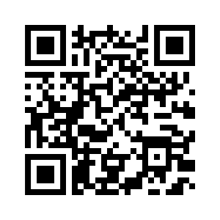
- Completar el Formulario de Inscripción on-line o escanear el Código QR
- Formas de pago:
a) tarjeta de crédito VISA.
b) débito en cuenta bancaria.
- Pagos desde el exterior: (Se abonará en un solo pago)
a) tarjeta de crédito VISA.
b) PAY PAL.
INFORMES USI

Admisiones Diplomaturas
E-mail: capacitacion@usi.edu.ar
Whatsapp / Telegram: 11 6858 2652
Tel.: 4732-3030 Internos 107 / 110
Av. Del Libertador 17175, Beccar (B1643CRD), Bs. As., Argentina.

LOFTUS, Elizabeth. Eyewitness Testimony. Cambridge: Harvard University Press, 1979, p. 20-21.
LOFTUS, Elizabeth, op. cit., p. 20-109.
STEIN, Lilian Milnitsky. NEUFELD, Carmen Beatriz. BRUST, Priscila Goergen. Compreendendo o fenômeno das falsas memórias. In: STEIN, Lilian Milnitsky. Falsas memórias. Fundamentos científicos e suas aplicações clínicas e jurídicas. Porto Alegre: Artmed, 2010, p. 25.
LOFTUS, Elizabeth, op. cit., p. 34.
Idem, p. 20-51.
Ibidem, p. 52-87.
Importante destacar, en este aspecto, la conocida Ley de Yerkes-Dodson, o modelo de la "U" invertida, para delimitar el punto óptimo de rendimiento en relación al estrés.
LOFTUS, Elizabeth, op. cit., p. 88-109.
ARCE, Ramón. Análisis de contenido de las declaraciones de testigos: evaluación de la validez científica y judicial de la hipótesis y la prueba forense. In: ACCIÓN PSICOLÓGICA, diciembre 2017, vol. 14, nº. 2, 171-190.
Akehurst, L., Köhnken, G. & Höfer, E. (2001). Content credibility of accounts derived from live and video presentations. In: LEGAL AND CRIMINOLOGICAL PSYCHOLOGY, 6, 65–83.
Steller, M. Y., & Köhnken, G. (1989). Statement analysis: credibility assessment of children’s testimonies in sexual abuse cases. In: D.C. RASKIN (ED.), PSYCHOLOGICAL METHODS IN CRIMINAL INVESTIGATION AND EVIDENCE (pp. 217-245). New York: Springer.
JOHNSON, Marcia K. HASHTROUDI, Shahin. LINDSAY, Stephen Source Monitoring. In: PSYCHOLOGICAL BULLETIN. 1993, Vol. 114, n°. 1, 3-28.
GARDNER, R. A. (1992): True and false accusations of child sexual abuse. Cresskill, NJ: Creative Therapeutics. TULVING, E. (1985). Memory and consciousness. In: CANADIAN PSYCHOLOGY/PSYCHOLOGIE CANADIENNE, 26(1), 1–12.
NOLDE, S. F., JOHNSON, M. K., & RAYE, C. L. (1998). The role of prefrontal cortex during tests of episodic memory. In: TRENDS IN COGNITIVE SCIENCES, 2, 399–406.
Artículo integral del documento disponible en: https://www.boe.es/buscar/act.php?id=BOE-A-1882-6036. Acceso el 20 de marzo de 2020.
TULVING, E. How many memory systems are there? In: AMERICAN PSYCHOLOGIST, 40, 385-398. TULVING, E. Multiple memory systems and conscioysness. In: HUMAN NEUROBIOLOGY, 6, 67-80.
BOWER, G. (1967). A multicomponent theory of the memory trace. In: K. Spence & J. T. Spence (Eds), The psychology of learning and motivation. New York: Academic Press.
MEMON, A., Wark, L., Bull, R. & Koehnken, G. (1997). Isolating the effects of the cognitive interview techniques. In: British Journal of Psychology, 88(2), 179-197.
BERNSTEIN, E. M. PUTNAM, F. W. (1986). Development, reliability and validity of a dissociation scale. In: JOURNAL OF NERVOUS AND MENTAL DISEASE, 174, 727-735. BERNSTEIN, D. P., STEIN, J. A., Newcomb, M. D., Walker, E., Poqqe, D., Ahluvalia, T., … Zule, D. (2003). Development and validation of a brief screening version of the childhood trauma questionnaire. In: CHILD ABUSE & NEGLECT, 27, 169-190. Berkowski, M., & MacDonald, D. A. (2014).

